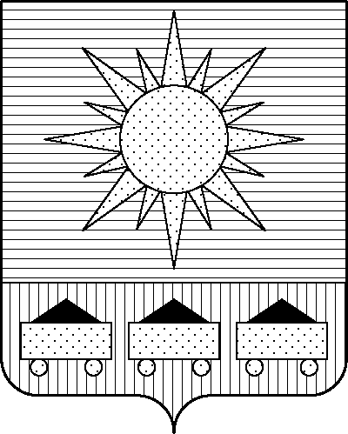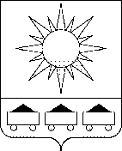

ПРИМОРСКИЙ КРАЙ

## КОНТРОЛЬНО-СЧЕТНАЯ ПАЛАТА

## АРТЕМОВСКОГО ГОРОДСКОГО ОКРУГА

### ЗАКЛЮЧЕНИЕ



26.06.2024 г. Артем № 82

На проект постановления администрации Артемовского городского округа «О внесении изменений в постановление администрации Артемовского городского округа от 27.02.2017 № 264-па «Об утверждении муниципальной программы «Формирование здорового образа жизни населения Артемовского городского округа» (в ред. от 16.04.2024 № 324-па)

Заключение на проект постановления администрации Артемовского городского округа «О внесении изменений в постановление администрации Артемовского городского округа от 27.02.2017 № 264-па «Об утверждении муниципальной программы «Формирование здорового образа жизни населения Артемовского городского округа» (в ред. от 16.04.2024 № 324-па) (далее - проект постановления) подготовлено на основании пункта 2 статьи 157 Бюджетного кодекса РФ, раздела 8 Положения о контрольно-счетной палате Артемовского городского округа, утвержденного решением Думы Артемовского городского округа от 22.12.2005 № 254, пункта 2.4 Положения о бюджетном процессе в Артемовском городском округе, утвержденного решением Думы Артемовского городского округа от 25.05.2006 № 322, плана работы контрольно-счетной палаты на 2024 год.

Проведенной экспертизой проекта постановления установлено:

Изменение муниципальной программы «Формирование здорового образа жизни населения Артемовского городского округа» (далее – Программа) связано с внесением изменений в объемы финансового обеспечения мероприятий, приводящие к изменению объемов финансового обеспечения реализации Программы в целом.

Проектом постановления общий объем финансового обеспечения Программы **увеличивается на 987,63257 тыс. рублей** и составит 45 480,80660 тыс. рублей на весь период реализации Программы.

Изменяется объем финансового обеспечения мероприятий, запланированных на 2024 год. С учетом уточнения объем финансового обеспечения Программы на 2024 год составит 5 537,62576 тыс. рублей.

Объем финансового обеспечения Программы, установленный проектом постановления, не соответствует показателям решения Думы Артемовского городского округа от 05.12.2023 № 230 «О бюджете Артемовского городского округа на 2024 год и плановый период 2025 и 2026 годов» (далее - решение о бюджете № 230).

В соответствии с бюджетным законодательством главному распорядителю бюджетных средств – администрации Артемовского городского округа необходимо внести предложение по корректировке показателей Программы в решении о бюджете № 230.

Проектом постановления Приложение 1 «Перечень мероприятий Программы» излагается в новой редакции:

1. Объем финансового обеспечения комплекса процессных мероприятий Программы **«1.1. Создание системы мотивирования граждан к ведению здорового образа жизни и участию в профилактических мероприятиях»** увеличивается на 150,00 тыс. рублей. В рамках мероприятия *«1.1.1. Мероприятия, направленные на формирование здорового образа жизни, профилактику заболеваний»* планируются расходы на подготовку и передачу в телевизионный и радиоэфир сюжетов на тему здорового образа жизни.

2. Объем финансового обеспечения комплекса процессных мероприятий Программы **«2.2. Массовая профилактика факторов риска неинфекционных заболеваний»** увеличивается на 150,00 тыс. рублей. В рамках мероприятия *«2.2.1. Мероприятия, направленные на формирование ЗОЖ, профилактику заболеваний»*: планируются расходы на изготовление и размещение баннеров социальной направленности с целью пропаганды ЗОЖ и профилактики заболеваний (50 тыс. рублей); на 100 тыс. рублей увеличено финансирование мероприятия по проведению общегородских массовых мероприятий по профилактике заболеваний и формированию ЗОЖ.

3. Объем финансового обеспечения комплекса процессных мероприятий Программы **«4.1. Обеспечение деятельности (оказание услуг, выполнение работ) муниципального учреждения здравоохранения МКУЗ «ЦМП»** увеличивается на 1687,63257 тыс. рублей (мероприятие *«4.1.1. Обеспечение выполнения функций муниципальных казенных учреждений, субсидии муниципальным бюджетным и автономным учреждениям Артемовского городского округа (МКУЗ «ЦМП*»)»). Увеличены бюджетные ассигнования на оплату труда (в связи с индексацией размеров окладов с 01 декабря 2023 года), на приобретение программного обеспечения.

Проектом постановления внесены соответствующие изменения в паспорт и текстовую часть Программы, приложения 2, 3 к Программе.

Заказчиком Программы в качестве обоснования объема финансового обеспечения мероприятий представлены: обоснования цены закупки, определенной на основании метода сопоставимых рыночных цен (коммерческие предложения потенциальных поставщиков (исполнителей); расчет потребности в бюджетных ассигнованиях на оплату труда.

По итогам экспертизы проекта постановления администрации Артемовского городского округа «О внесении изменений в постановление администрации Артемовского городского округа от 27.02.2017 № 264-па «Об утверждении муниципальной программы «Формирование здорового образа жизни населения Артемовского городского округа» (в ред. от 16.04.2024 № 324-па) контрольно-счетная палата Артемовского городского округа предлагает учесть предложение, изложенное в настоящем заключении.

Председатель контрольно-счетной палаты

Артемовского городского округа Е.Г. Герасимова